- Xác định cấp thiết kế
  - Đường cao tốc (TCVN 5729 : 2012)
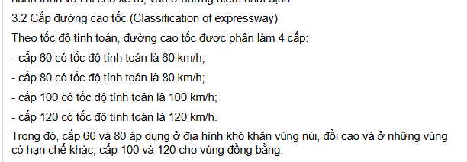
- Cho người dùng khai báo địa hình và chọn vận tốc cụ thể
  - Đường ô tô (TCVN 4054 : 2005)
Ghi chú cấp thiết kế tra lưu lượng xe theo TCVN 4054:2005
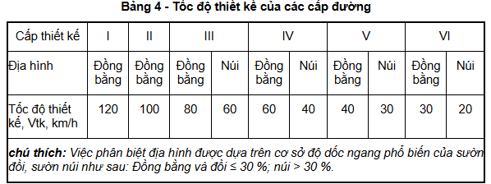
Cho người dùng khai báo các thông số để chọn ra vận tốc thiết kế
  - Đường đô thị (TCVN 13592:2022)
Ghi chú: Phân loại đường đô thị tra bảng 5-TCVN 13592:2022
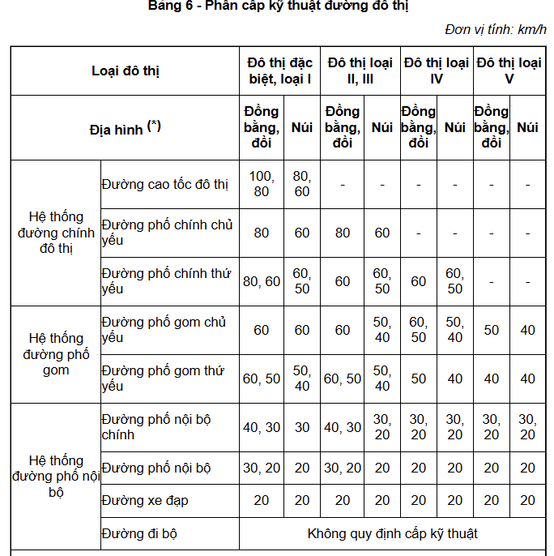
Cho người dùng khai báo các thông số để chọn ra vận tốc thiết kế
- Xác định bán kính đường cong đứng lồi thiết kế cầu
  - Đường cao tốc (TCVN 5729 : 2012)
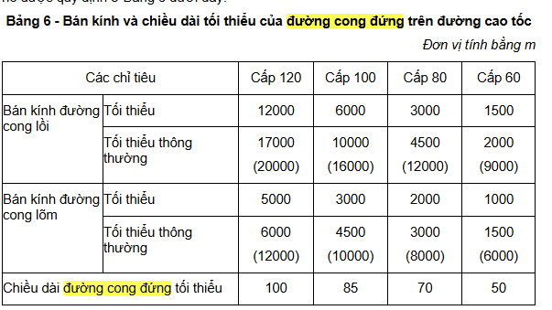
Các trị số trong ngoặc ở Bảng 6 là các trị số bán kính đường cong đứng đạt yêu cầu về thu nhận thị giác và khi có điều kiện thì nên thiết kế đường cong đứng với bán kính đó
- Vì là thiết kế cầu chỉ chọn các giá trị cho đường cong lồi, tận dụng vận tốc thiết kế tính toán ở trên và người dùng khai báo thêm các thông số còn thiếu để cho ra bán kính
  - Đường ô tô (TCVN 4054 : 2005)
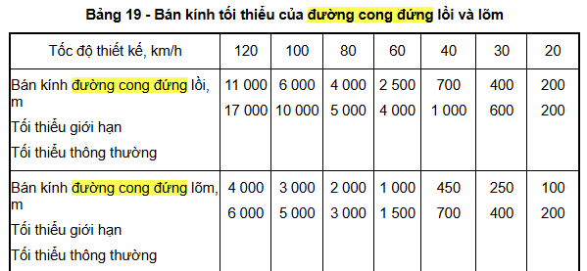
- Vì là thiết kế cầu chỉ chọn các giá trị cho đường cong lồi, tận dụng vận tốc thiết kế tính toán ở trên và người dùng khai báo thêm các thông số còn thiếu để cho ra bán kính
  - Đường đô thị (TCVN 13592:2022)
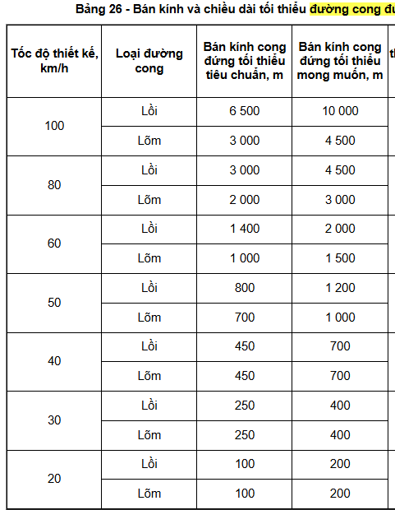
- Vì là thiết kế cầu chỉ chọn các giá trị cho đường cong lồi, tận dụng vận tốc thiết kế tính toán ở trên và người dùng khai báo thêm các thông số còn thiếu để cho ra bán kính

- Độ dốc dọc
  - Đường cao tốc (TCVN 5729 : 2012)
STT | Tên chỉ tiêu | Đơn vị | Cấp đường
1 | Tốc độ tính toán V_{tt} | km/h | 60 | 80 | 100 | 120
2 | Độ dốc dọc lên dốc lớn nhất | % | 6 | 6 | 5 | 4
3 | Độ dốc dọc xuống dốc lớn nhất | % | 6 | 6 | 5,5 | 5,5
- tận dụng các thông số đã tính toán ở đoạn code trên người dùng khai báo thêm các thông số còn thiếu
  - Đường ô tô (TCVN 4054 : 2005)
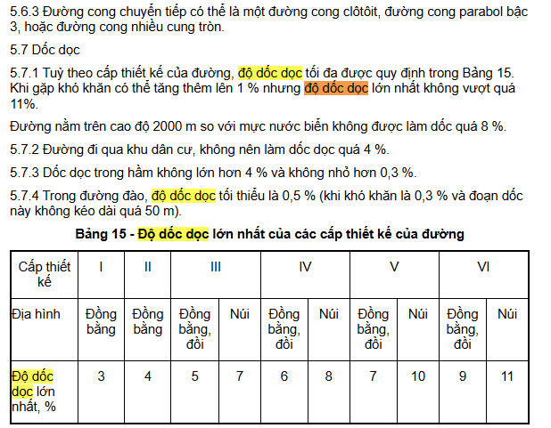
- tận dụng các thông số đã tính toán ở đoạn code trên người dùng khai báo thêm các thông số còn thiếu

  - Đường đô thị (TCVN 13592:2022)
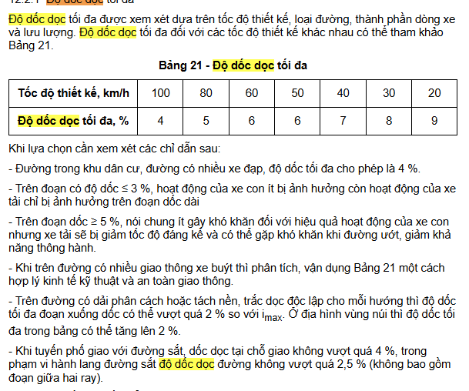
- tận dụng các thông số đã tính toán ở đoạn code trên người dùng khai báo thêm các thông số còn thiếu

- Độ dốc ngang
  - Đường cao tốc (TCVN 5729 : 2012)
Độ dốc ngang đường cao tốc 2%
  - Đường ô tô (TCVN 4054 : 2005)
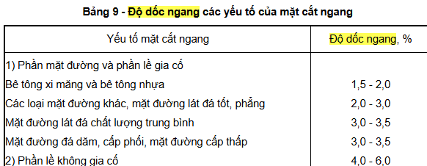
  - Đường đô thị (TCVN 13592:2022)
